EXPLICATION de la Célébration de la Parole par vidéo-conférence
Voici comment progresser pas à pas pour vivre la célébration :
Vous avez un ordinateur portable (ou un ordinateur avec micro et webcamera)
- Par mail, vous avez reçu un lien : https://meet.jit.si/CélébrationdelaParolesamedi25-04-2020
Lorsque vous cliquez sur ce lien, Vous acceptez le partage de votre micro et de votre caméra (pour qu’on vous voie et entende) vous allez arriver sur la page suivante :
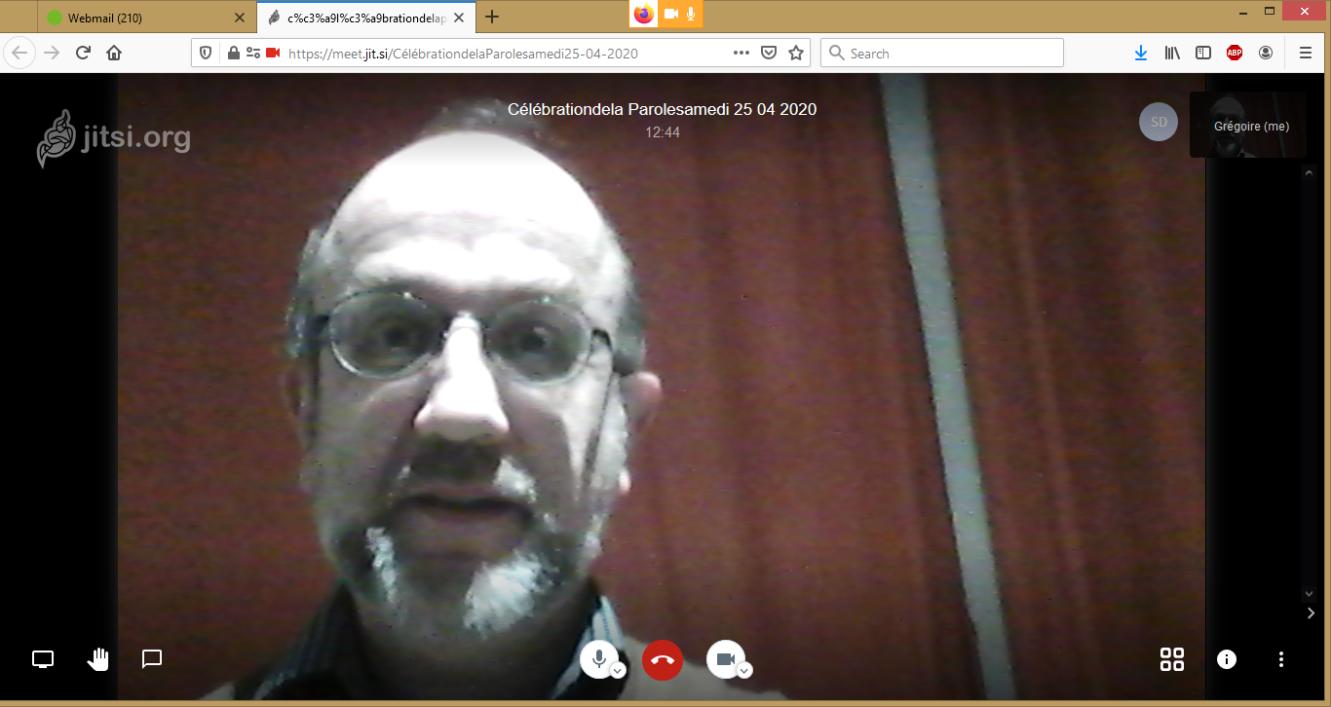

où il y aura probablement déjà l’une ou l’autre personne déjà connectée. Ici par exemple, je suis le seul connecté à cette session.
- Vous avez trois éléments importants qui sont entourés en jaune :
A GAUCHE :

- Au milieu si vous cliquez sur la main, vous demandez la parole

AU MILIEU :
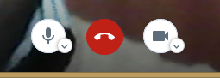
- A gauche si vous cliquez sur le « micro », cela coupe votre micro (il y a alors un sigle « micro coupé » qui apparait sur votre image.
- Au centre si vous cliquez sur le « téléphone blanc sur rond rouge » vous quittez la session. Si vous revenez au point 1 ci-dessus, vous pouvez revenir sur la session où tous seront présents (Assemblée).
- A droite si vous cliquez sur la « caméra », cela coupe votre caméra (il y a alors un sigle « caméra coupée » qui apparait et votre image est remplacée par un rectangle noir)
A DROITE :
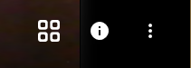
- A gauche, si vous cliquez sur les 4 carrés, vous répartirez tous les intervenants (vous y compris) en « vignettes » de même grandeur sur votre écran d’ordinateur.
- A droite, si vous cliquez sur les trois petites boules, vous avez tout en haut la possibilité de vous identifier en mettant votre prénom, cela permettra aux autres de savoir comment vous vous appelez (nous ne nous connaissons pas tous !) ici, vous voyez que je m’appelle Grégoire
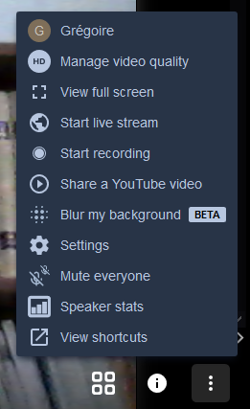
Le reste, il n’est pas nécessaire d’y toucher pour éviter de tout mélanger.
- Le Déroulement de cette célébration de la Parole :
- En assemblée, nous vivrons, après un chant d’entrée, le temps de l’écoute de la Parole et d’un bref commentaire pour nous ouvrir des clés d’interprétations possible. 15 minutes.
- Après 15 minutes, Lorsque nous aurons vécu ce premier temps nous vous demanderons de « raccrocher » via le téléphone blanc sur rond rouge et de cliquer sur une autre session. Avant de raccrocher, nous vous dirons dans quel sous-groupe vous êtes !
https://meet.jit.si/1Sous-groupedeparolesamedi25-04-2020 sous-groupe 1
https://meet.jit.si/2Sous-groupedeparolesamedi25-04-2020 Sous-groupe 2
https://meet.jit.si/3Sous-groupedeparolesamedi25-04-2020 Sous-groupe 3
https://meet.jit.si/4Sous-groupedeparolesamedi25-04-2020 Sous-groupe 4
https://meet.jit.si/5Sous-groupedeparolesamedi25-04-2020 Sous-groupe 5
https://meet.jit.si/6Sous-groupedeparolesamedi25-04-2020 Sous-groupe 6
où vous vous retrouverez à 5 ou 6 personnes pour un temps de partage d’évangile.
- Après 25 minutes de sous-groupe (une personne du sous-groupe sera invitée à remonter ves l’assemblée quelques idées du partage), tous nous sommes invités à revenir en assemblée en cliquant sur le premier lien : https://meet.jit.si/CélébrationdelaParolesamedi25-04-2020 Temps de retour des sous-groupes et ne prendront la parole qu’un représentant par sous-groupe. Puis nous aurons un temps d’intentions. Puis un Notre Père que nous prendrons tous ensemble, len-te-ment. Puis un chant final.
- Pour terminer notre célébration, il vous suffira de cliquer sur le téléphone blanc sur rond rouge. A samedi 16h00 PILE !

